Москвичи оценили новый облик Триумфальной площади
13.10.2015
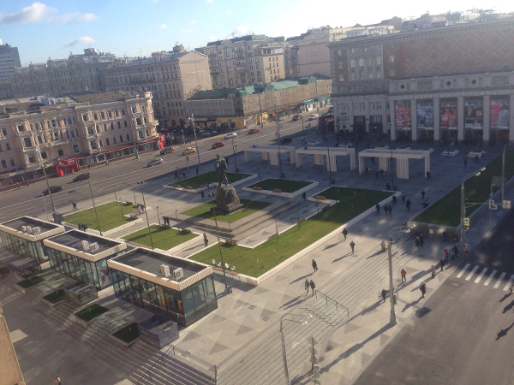

На портале «Активный гражданин» завершилось голосование, в котором москвичи смогли оценить новый облик Триумфальной площади.
Напомним, благоустройство на одной из главных площадей столицы проходило по программе «Моя улица» с мая по сентябрь текущего года.
В ходе благоустройства территория Триумфальной площади была выровнена, замощена гранитом. Здесь высадили 57 деревьев и обустроено 1,45 тыс. кв. метров газонов. Также для освещения установлены 48 уличных торшеров. Кроме того, на площади появились 88 малых архитектурных форм. Центральными элементами благоустройства Триумфальной площади стали 6 модульных павильонов, в которых разместятся кафе, информационный центр, а также парковые качели для детей и взрослых. На площади установлено 88 скамеек и урн.
Теперь массовая парковка машин на площади запрещена. Кроме того, в силу низкой востребованности выезда на Тверскую улицу через Триумфальную площадь он закрыт. Выезд на Тверскую улицу осуществляется через 1-ю Брестскую улицу.
Всего в голосовании на портале «Активный гражданин» приняли участие более 242 тысяч москвичей, при этом 95% из них одобрили благоустройство Триумфальной площади.
Высшую оценку работам по благоустройству площади дали 60% респондентов. При этом половина из них посчитала, что площадь стала большой светлой и удобной. Еще 30% опрошенных отметили, что площадь заметно преобразилась и стала выглядеть лучше.
«Четверку» новому облику площади поставили 26% участников опроса. При этом они отметили: здесь появилось отличное пешеходное пространство.
9% респондентов пока не были на обновленной Триумфальной площади, но считают, что за выполненные работы вполне можно поставить положительную оценку.
2% участников сказали, что работы выполнены удовлетворительно. Данные участники опроса посчитали, что на площади необходимо установить еще больше качелей, урн, а также посадить дополнительно деревья, кустарники и обустроить цветники.
Лишь 3% опрошенных решили, что до благоустройства площадь выглядела лучше.
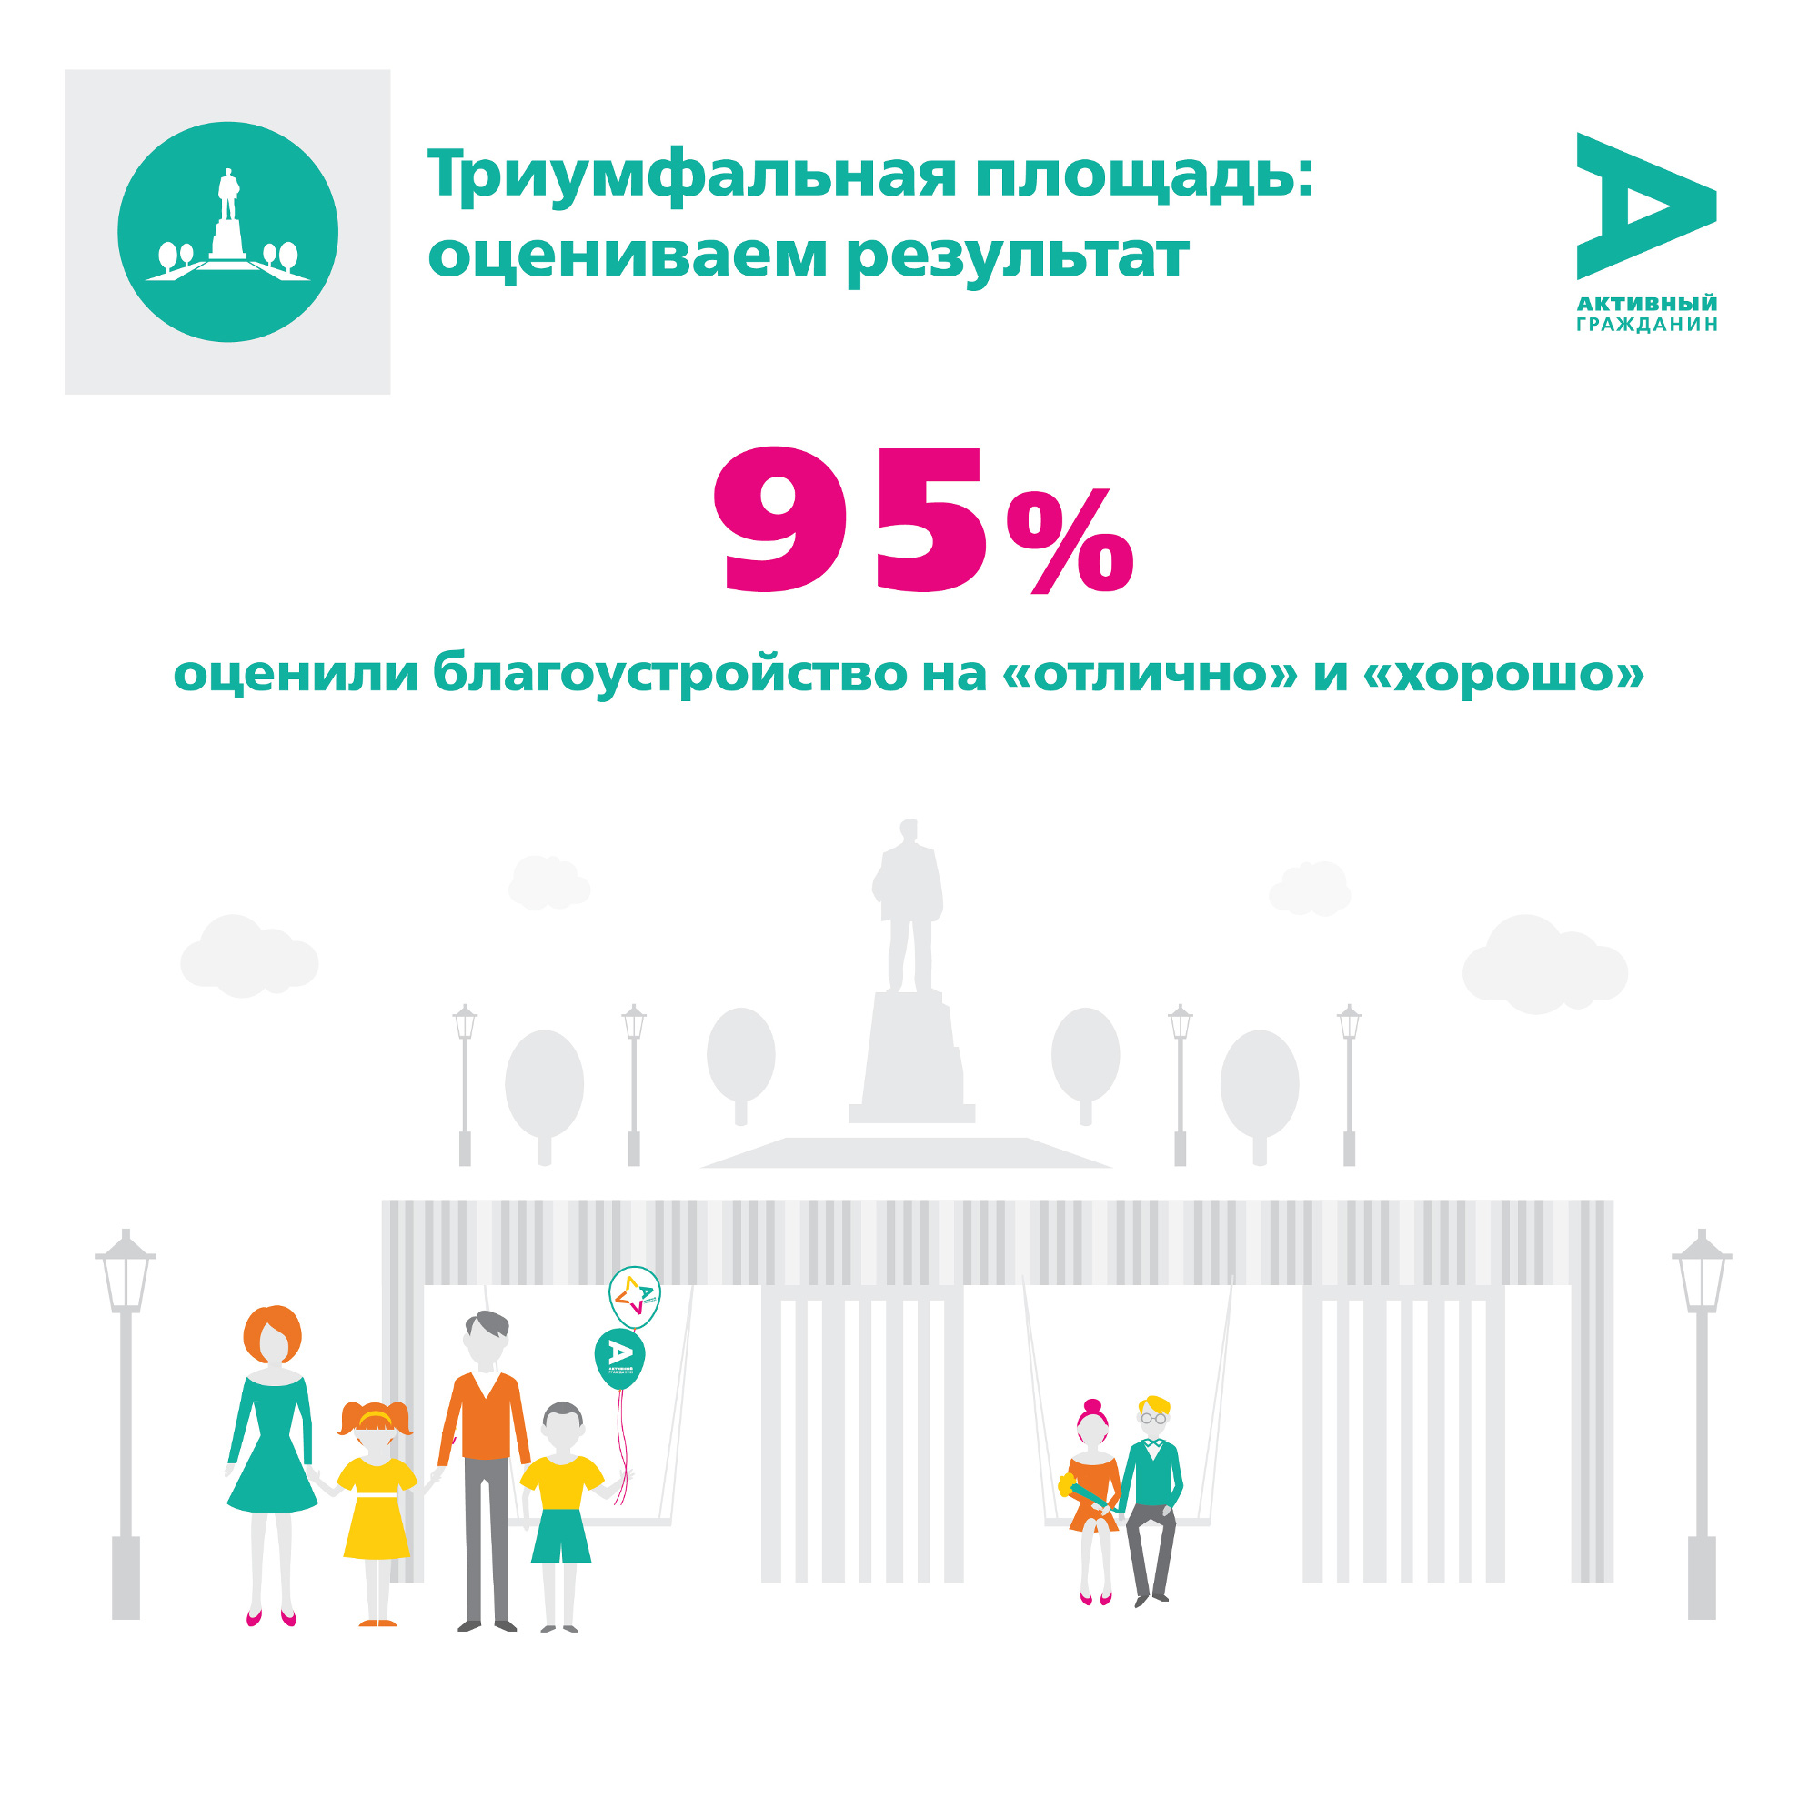

Адрес страницы: http://novogireevo.mos.ru/presscenter/news/detail/2223435.html
Управа района Новогиреево города Москвы

